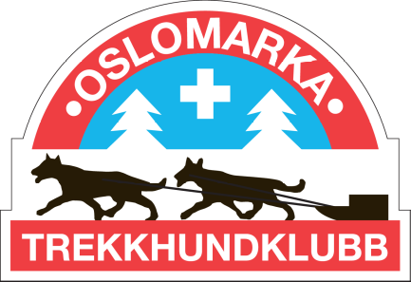
Referat
Styremøte 3, 2023
Når: 07.03.23, kl.19:00
Hvor: FB
Møteleder: Linn
Referent: Chris
Til stede: Fanny, Linn, Terje, Karsten Tonje, Synne, Chris, Christina, Torbjørg
Meldt forfall:, ,
Saksliste

Sak | Diskusjon og konklusjon | Ansv.
23.23 | Vårdugnaden  Avholdes 6. og 7. mai
24.23 | Vår/sommerfest  Det er lagt fram forslag om sosialt samvær på Skjelbreia. Styret kommer tilbake med dato for dette
25.23 | Sommerkennel  Styret har komemt frem til at det ikke er mulig å avholde sommerkennel i år. Årsaken til dette er mangeø på røkter, samt at klubben trenger en gjennomgang med Mattilsynet så det overholdes regler for kennelvirksomhet.
26.23 | Klubbklær  Synne jobber med saken og det vil bli annonsert hva som kan bestilles når dett er klart.
27.23 | Løypekjøring  Det har vært diskutert om ikke klubben er tjent med at en eller flere i styret burde være ansvarlig for dette. Saken tas opp igjen førstkommende møte etter årsmøtet.
28.23 | Klubbmerker/strykemerker  Det besluttes å bestille opp nye strykemerker da dette har vært etterspurt av flere medlemmer og vi per nå er tomme for dette.
29.23 | Dugnad for juniorgruppa  Det har vært sterk økning i juniorgruppa de siste årene samtidig som budsjettet for gruppa har stått stille. Flere foreldre i gruppa har etterspurt muligheten for å avholde dugnad/loddsalg e.l. til inntekt for gruppa. Dette vil oppmann + trenere se nærmere på. Samtid bør det vurderes om budsjettet skal økes da gruppa bidrar til rekruteringsarbeid og fremming av klubben

Neste styremøte: 11/4 kl 1830

